浙江大学2021–2022学年春夏学期
《海洋信息学：通与观》课程期末考试试卷
课程号： (2021-2022-2)-74120851-0014142-1 ， 开课学院： 海洋学院
考试试卷：√A卷、B卷（请在选定项上打√）
考试形式：√闭、开卷（请在选定项上打√），允许带计算器入场
考试日期：2022年6月20日 考试时间：120分钟
诚信考试，沉着应考，杜绝违纪。
考生姓名： 学号： 所属院系：
题序 | 一 | 二 | 三 | 四 | 五 | 六 | 七 | 八 | 九 | 总 分
得分
评卷人

- （2+4+6=12分）范数、正交变换
- 设信号, 请计算
- 设信号, 请写出其经过DCT变换后的向量, 并简述理由。（注意观察信号结构）
- 设信号, 请写出其经过离散哈尔小波变换后的向量，并简述推导过程。
答案：
- 8
- [16 0 0 0]^{T}，零频

- （10分）过完备字典、正交匹配追踪算法思想
将信号x在过完备字典D中进行分解，可写成 的形式，如下所示。
现已知向量中只有2个非零元素，且均为整数，其余4个元素全部为0，同时满足。对于上述已知条件，请求解向量，并简述过程。（注：请充分利用已知条件，可简化求解过程）
答案：
OMP 寻找内积最大值，[0 -2 0 0 -1 0]

- （8+4=12分）设信号，其前512个元素数值均为，后512个元素数值均为，其中和为0~255之间的整数，且。现采用压缩感知方法对该信号进行采样及恢复。(8+4分)
- 简述压缩感知对该信号进行采样（测量）及恢复的基本流程。（简述步骤及所涉及的基本公式即可。假设正交匹配追踪（OMP）算法是已知的，不做要求）。
- 根据经验公式，评估需要的采样（测量）次数m，并简述理由。
答案：
- 随机矩阵采样，，的维度远小于1024、信号在哈尔小波域下稀疏，先用OMP恢复，再恢复
- 8

- （6分）和为两个n×n的标准（规范）正交基，二者之间的相干性（coherence）定义为
其中和分别表示和的行向量和列向量。请证明
答案：
反证法：

- （5+5=10分）假设脉冲信号在理想介质中传播，慢速矢量，传播脉冲可表示为，
  - 求波的传播速度，并描述波的传播方向；
  - 画出时刻脉冲信号强度沿传播方向随距离的分布图。

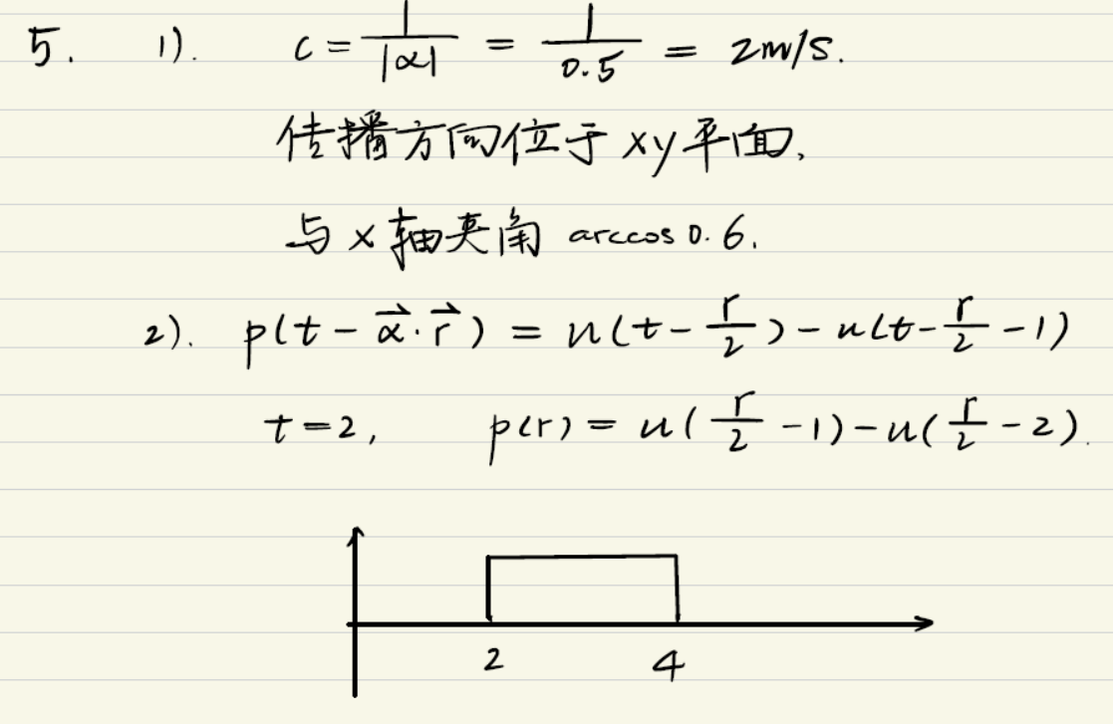
- （5+5+5+5=20分）考虑元等距线阵，阵列间距米。设阵列沿轴排列，空间坐标原点位于阵列几何中心。设，且为整数，信号波长为。
  - 计算方窗的阵列方向图，写成关于或的函数均可；（为与阵列法线夹角）
Hint: ，其中，第m个阵元位置
  - 计算主瓣宽度（主瓣极大值点到第1零点的距离）
  - 计算此时阵列方向图的栅瓣位置（极大值点）
  - 若要求对于范围内任意方向入射的平面波信号，其波束形成输出信号都不出现栅瓣（即相邻栅瓣间隔需大于180°），对等距线阵的间距有什么要求？
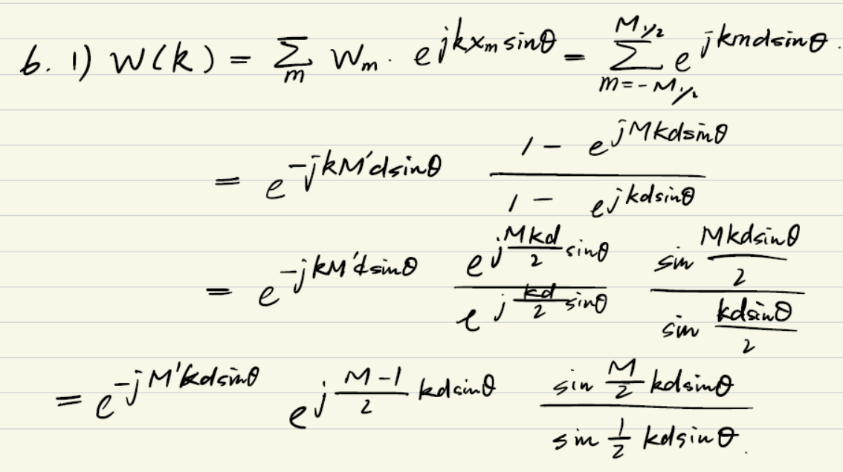
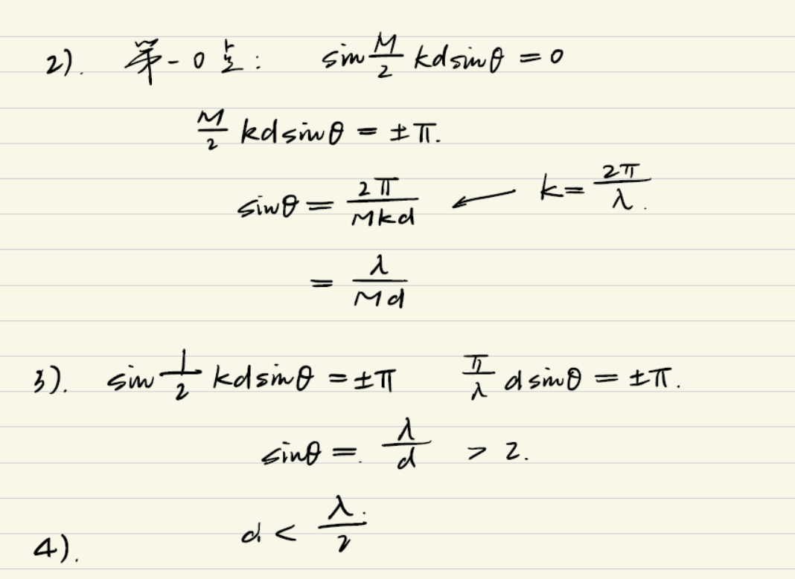
- （5+5=10分）已知观测序列，, 噪声为高斯噪声
  - 为待估计的一维参数，求出的最大似然估计量（MLE）
  - 假设是均值为0，方差为的随机变量，且与噪声无关。请根据正交性原理写出的最小方差线性估计量需要满足的方程（写出正交性方程得2分，写出关于的方程得满分）
（正交性原理：估计误差与观测量的任意线性组合正交，即）
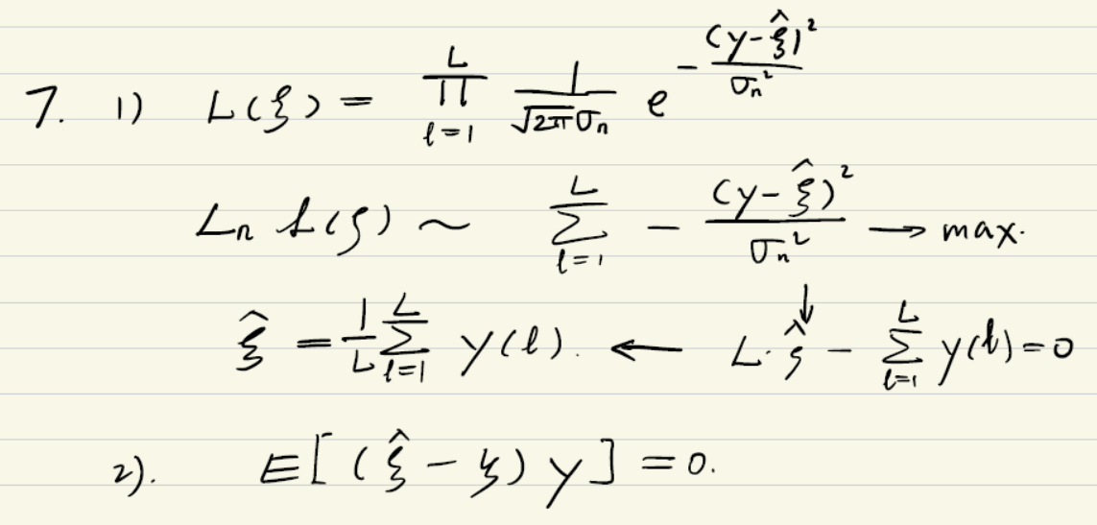
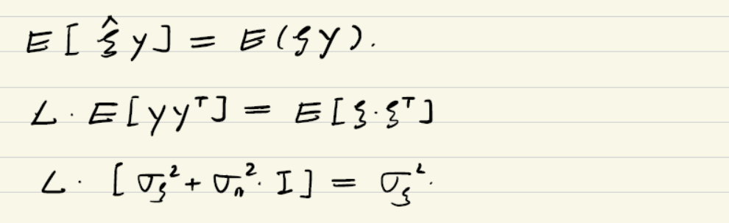
- （5+5+4=14分）考虑信号从单一方向入射并被一个线型阵列接收到，阵元输出信号（即采样信号）可表示为。其中表示信号的导向矢量。现利用最小方差波束形成（MVDR）对其滤波，滤波器输出，是MVDR的最优权重向量。
  - 若要求方向信号完全通过，以最小化波束形成输出信号功率（即输出信号方差）为原则，写出最优权重向量需要满足的约束优化方程形式。（写成关于的形式得3分，写成协方差矩阵形式得满分）。
  - 若改为以最小化噪声方差为原则，其他约束条件不变，写出此时的约束优化方程。
  - 请简要描述MVDR（最小方差无失真响应）相比于CBF（传统波束形成）的优势与劣势。
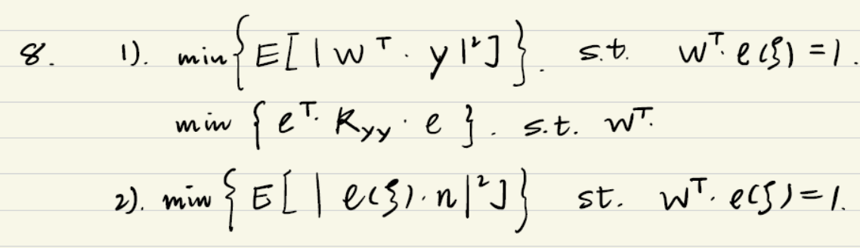
3）MVDR基于约束优化原则，滤波器权重因子与入射信号特性相关，属于自适应滤波，在主瓣分辨率、旁瓣抑制、阵列增益等方面相比于CBF具有优势。但MVDR对于信号相关性特征具有要求，在处理相关信号与时变信号方便鲁棒性不及CBF。

- （6分）模糊度函数两种定义的数学形式如下
  - 请简要描述如何利用模糊度函数比较它们的时间分辨率和速度分辨率。

答：利用模糊度函数计算波形在时延，以及多普勒频移两个维度的模糊度函数。进一步，在固定一个变量（或）的情况下，考察模糊度函数关于另一变量（或）的主瓣宽度与旁瓣高度，以此考察信号波形的时间与空间分辨率。

